CULTIVO ORGÂNICO DE PIMENTEIRA EM RECIPIENTES DE DIFERENTES VOLUMES
Evellyn Milene Marques Ortiz, Taciany Aparecida Vogel, Annanda Mendes Costa, João José da Silva Neto
Instituto Federal de Educação, Ciência e Tecnologia de Mato Grosso do Sul – Ponta Porã-MS
Evellynmilene31@gmail.com, tacianyvogel123@gmail.com, annanda.costa@ifms.edu.br, joao.jose@ifms.edu.br
Área/Subárea: CAE – Ciências Agrárias e Engenharias Tipo de Pesquisa: Científica
Palavras-chave: Pimenta ornamental. Reciclagem. Recipientes.

Introdução
Sendo apreciada pela coloração de seus frutos e a grande vantagem de comercialização, a pimenta ornamental (Capsicum frutescens) possui facilidade de ser envasada e confere valor estético, como folhagem variegada e sobretudo o porte harmonioso da planta com o recipiente utilizado (CARVALHO et al., 2006). A propósito, qualquer espécie de pimenta poderia ser utilizada como planta ornamental, entretanto, as de pequeno porte com frutos eretos e vistosos, são as mais indicadas para o plantio em vasos, devido às qualidades estéticas, principalmente na decoração de ambientes internos e externos (FINGER et al., 2012). O cultivo de pimentas ornamentais pode também ser uma opção de entretenimento e fonte de alimento (EMBRAPA, 2006).
Atualmente, um terço do lixo doméstico é composto por embalagens plásticas. Cerca de 80% das embalagens são descartadas após usadas apenas uma vez. Iniciativas de reutilização e reciclagem, além de auxiliar para não se esgotar a capacidade dos aterros sanitários, contribuem para preservar os recursos naturais e minimizar sua imagem de vilão ambiental causada por sua poluição visual nos grandes centros (SANTOS et al., 2004). Embora a evolução da comercialização da pimenteira tenha sido notória, existem inúmeras razões que interferem na sua produção, acentuando exclusivamente o recipiente que será utilizado (BARBOSA et al., 2011). A reciclagem desses recipientes é uma alternativa sustentável e visa a praticidade criando recursos, como uma maneira de diminuir os desperdícios e gastos, além de cooperar para a conservação do ambiente.
O desenvolvimento sustentável possui a definição de acordo com o Relatório Brundtland: “aquele que atende às necessidades do presente sem comprometer a possibilidade das gerações futuras atenderem a suas próprias necessidades”. A propagação desse conceito levou instituições e empresas a refletirem sobre o direcionamento de seus investimentos e os impactos sociais e ambientais gerados (COHEN et al., 2008). Consequentemente, a ideia de um empreendedorismo sustentável, apresenta que é possível gerar um novo negócio com bases para um modelo que busca obter renda e contribuir com melhores condições sociais e ambientais para a sociedade.
O objetivo desse trabalho é avaliar o cultivo orgânico da pimenteira ornamental em diferentes recipientes recicláveis, visando o empreendedorismo sustentável.

Metodologia
O trabalho será realizado na casa de vegetação do Instituto Federal de Mato Grosso do Sul - campus Ponta Porã. Para cultivo da pimenteira ornamental serão utilizados três tipos de recipientes recicláveis diferentes. Lata de metal (capacidade volumétrica de 380mL e altura de 10,98cm), garrafa pet (capacidade volumétrica de 500ml e altura de 19,17cm) e pote de plástico (capacidade volumétrica 800 ml e altura).
As sementes serão semeadas em bandejas de isopor de 200 células contendo substrato comercial. Quando as plantas atingirem o estádio de dois pares de folhas definitivas, serão transplantadas para seus respectivos recipientes. Após as avaliações e obtenção de todos os resultados, as embalagens serão customizadas em forma de agregar valor e um projeto de empreendedorismo sustentável será lançado, por meio de um kit com a muda, o recipiente e o substrato.
.
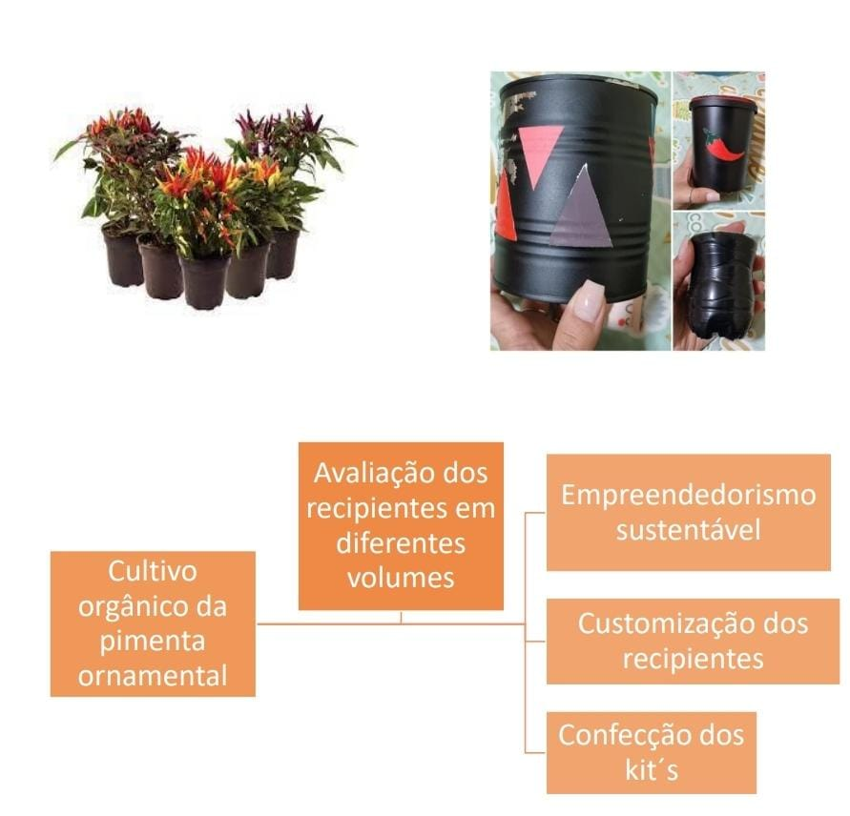
Figura 1- Esquema explicativo. Fonte: Próprio Autor (2021).

Resultados e Análise
Os resultados obtidos neste trabalho possibilitarão a escolha do melhor recipiente para cultivo das pimentas ornamentais e consequentemente a indicação posterior para sua comercialização. A importância dos resultados deste trabalho compreende desde a parte técnica de cultivo das pimentas ornamentais, como também vislumbra contribuir para o meio ambiente, pois objetivamos o desenvolvimento sustentável, com a reutilização de embalagens que são descartadas. Além disso, com as análises dos resultados, pretende-se explorar a viabilidade econômica da comercialização das pimentas ornamentais com o objetivo de um futuro empreendedorismo sustentável.

Considerações Finais
A reciclagem proporciona uma utilização mais consciente dos recursos naturais, que muitas vezes não são renováveis, além de ofertar inúmeros empregos e ser a fonte de renda de muitas pessoas. O empreendedorismo sustentável integra toda a ideia de sustentabilidade e possibilita valores às estratégias empresariais, agregando ações que gerem benefícios sociais e ambientais à atividade econômica.

Agradecimentos
Agrademos aos nossos familiares por todo o apoio e aos nossos orientadores por toda a motivação e empenho.

Referências
BARBOSA, G. J. et al. Doses de solução nutritiva para fertirrigação de pimentas ornamentais, vol. 17, nº.1, 2011, p. 29-36.
CARVALHO, S.I.C.; BIANCHETTI, L.B.; RIBEIRO, C.S.C.; LOPES, C.A. Pimentas do gênero Capsicum no Brasil. Embrapa Hortaliças. Documento n. 94, Brasília: Embrapa Hortaliças, 27p, 2006.
COHEN, B., SMITH, B., & MITCHELL, R. (2008). Toward a sustainable conceptualization of dependent variables in entrepreneurship research. Business Strategy and the Environment, 17(2), 107-119. doi: 10.1002/bse.505.
EMPRESA BRASILEIRA DE PESQUISA AGROPECUÁRIA (EMBRAPA). Pimentas do gênero Capsicum no Brasil. Embrapa, Documento 94. Brasília, 2006, 27p.
SANTOS, A. S. F. et al. tendências e desafios da reciclagem de embalagens plásticas. Polímeros: Ciência e Tecnologia, vol. 14, n° 5, p. 307-312, 2004.
FINGER FL, RÊGO ER, SEGATTO FB, NASCIMENTO NFF & RÊGO MM (2012) Produção e potencial de mercado para pimenta ornamental. Informe Agropecuário, 33:14-20.

